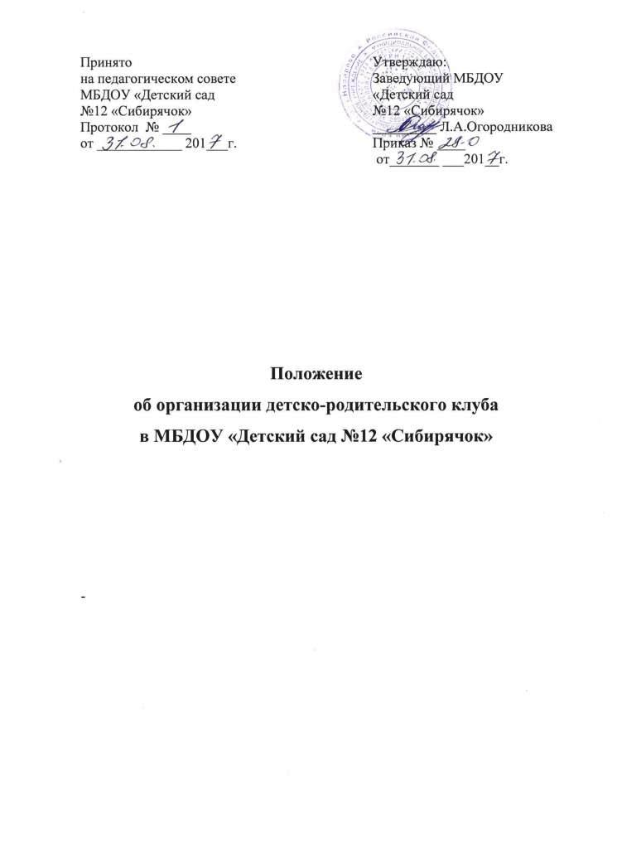

1.Общее положение
1.1. Настоящее положение разработано со следующими нормативными правовыми документами:
- Всеобщая декларация прав ребенка ООН 1959 г ;
- Конвенция ООН о правах ребенка 1989 г;
- Семейный кодекс Российской Федерации от 29 декабря 1995 г. № 223-ФЗ;
- Гражданский кодекс Российской Федерации от 14 ноября 2002 г. № 138-ФЗ;
- Федеральный закон от 29.12.2012 N 273-ФЗ «Об образовании в Российской Федерации» (ред. от 25.11.2013; с изм. и доп., вступ. в силу с 01.01.2014);

- Федеральный закон от 24.07.1998 N 124-ФЗ (ред. от 28.12.2016) "Об основных гарантиях прав ребенка в Российской Федерации";

- Методическое письмо Минобразования России от 31.01.01 №90/30-16 «Об использовании в практической деятельности образовательных учреждений методических рекомендаций, программ, технологий, моделей педагогического взаимодействия с семьей»;
- Устав учреждения.

2. Цели и задачи
2.1. Детско-родительский клуб – детско-родительское объединение на базе подготовительных к школе групп детского сада, направленное на взаимодействие детей и взрослых и воспитание культуры их взаимодействия с помощью формирования коллективных умений и навыков самоуправления.
2.2.Основные задачи детско-родительского клуба:
- гармонизировать детско-родительские взаимоотношения
-организовать психолого-педагогическое просвещение родителей
- организовывать совместные занятия родителей и детей

3.Основные принципы деятельности, права и обязанности организаторов и участников детско- родительского клуба
3.1. Основные принципы организации деятельности:
- понимание, признание и принятие ребенка и его семьи;
- приоритет культурологического подхода к определению целей и содержания воспитания детей, формирование общих детско-родительских интересов;
- переориентация педагогов с передачи знаний, умений и навыков на формирование ценностных ориентаций и воспитание отношений, способствующих более продуктивному их усвоению;
- амплификация развития ребенка в процессе организации развивающего взаимодействия со взрослыми (родителями и педагогами) и другими детьми ;
- формирование опыта совместной детско-родительской социально-ориентированной практики и творческой деятельности;
-тактичность и соблюдение прав родителей на осуществление ведущей роли в воспитании и образовании ребенка;
- доступность и открытость;
- добровольность.

3.2. Участники детско-родительского клуба имеют право:
- на проявление инициативы и собственной активности в организации работы родительского клуба в соответствии с его целями и задачами;
- выражение своего мнения по вопросам содержания деятельности родительского клуба.

3.3. Участники детско-родительского клуба обязаны:
- соблюдать Декларацию прав человека и Конвенцию о правах ребенка;
-уважать национальные и семейные традиции других участников клуба;
- уважать взгляды других людей
- использовать принципы педагоги ненасилия в общении с детьми

4. Организация работы родительского клуба
4.1. Детско-родительский клуб организуется активом родителей и педагогов ДОУ
4.2. На проведение заседаний и встреч приглашаются родители и ближайшие родственники (бабушки, дедушки, тети, дяди), а также дети подготовительных к школе групп ДОУ
4.3. В рамках детско-родительского клуба осуществляются следующие формы работы с детьми и родителями:
-индивидуальные
-групповые

4.4. Содержание взаимодействия родителей и педагогов подбирается по запросам семей и находит отражение в содержании следующих мероприятий:
-тематические семинары-практикумы;
- мастер-классы;
- тренинги;
- лектории;
- консультации;
- творческие мастерские;
- проектная деятельность.

4.5.Работа проводится с родителями в первой и/или во второй половине дня с учетом их потребностей, в зависимости от режима ДОУ.
5. Управление организацией работы детско-родительского клуба
5.1. Управление организацией работой детско-родительского клуба осуществляется в соответствии с Законом РФ «Об образовании», настоящим Положением, Уставом образовательного учреждения, локальными актами и строится на принципах единоначалия и самоуправления.

Принято  на педагогическом совете  МБДОУ «Детский сад  №12 «Сибирячок»  Протокол № ____  от ____________ 201___г. |  |  |  | Утверждаю:  Заведующий МБДОУ  «Детский сад  №12 «Сибирячок»  _________ Л.А.Огородникова  Приказ № ____  от_______ ___201__г.

Положение
об организации детско-родительского клуба
в МБДОУ «Детский сад №12 «Сибирячок»

-

